**Calificación**

**COLEGIO VILLA SANTA MARÍA**

**COORDINACIÓN ACADÉMICA**

**PROFESOR: MIGUEL CÁRCAMO**

Guía de Autoaprendizaje

ASIGNATURA: ciencias naturales

**UNIDAD 1: Órganos internos del cuerpo humano**

Nombre: _____________________________________________________________ Curso: 2° BÁSICO

|  |  |
| --- | --- |
| **OA:** | Ubicación de los principales órganos internos (corazón, pulmones, estómago y esqueleto). Auto cuidado y beneficios de la actividad física y un estilo de vida saludable. |

|  |
| --- |
| **INSTRUCCIONES GENERALES:**  Al término de la Guía, esta debe ser archivada en una carpeta para ser presentada al final del período de suspensión de clases. |
| **MAIL : carcamomiguel@hotmail.com** |

**Activación de conocimientos previos:**

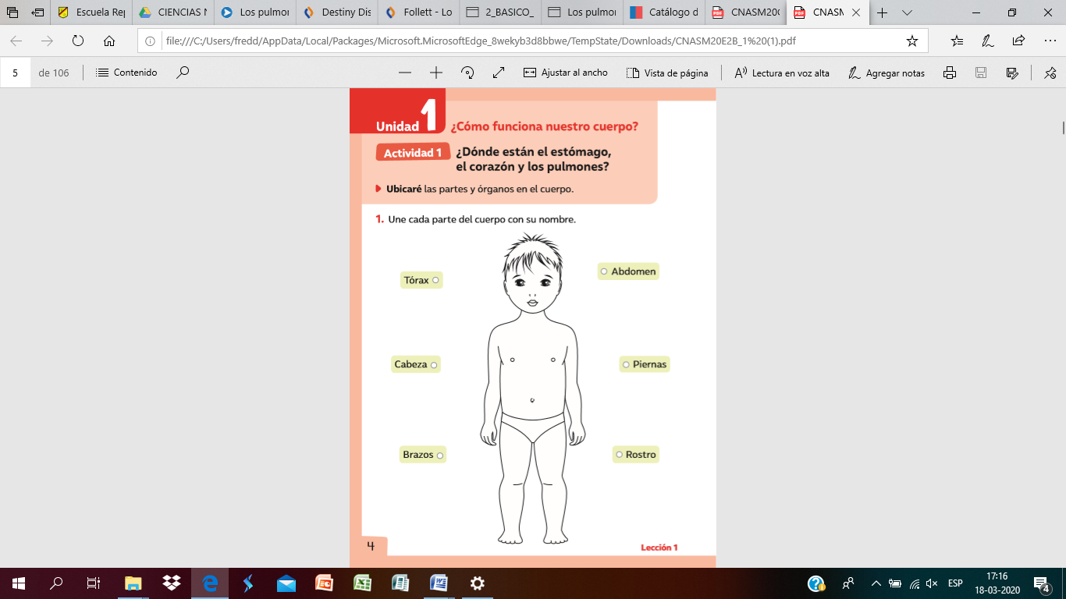

***CLASE 1***

**Los pulmones:** Están diseñados para absorber la mayor cantidad de oxígeno del aire y deshacerse de las sustancias sobrantes, es decir, dióxido de carbono.

Los pulmones son dos órganos que en su interior poseen **tubos llenos de aire**. Están ubicados dentro de la **caja torácica**, protegidos por las costillas y a ambos lados del corazón.

|  |
| --- |
|  |
|  |

Su principal **función** es **conseguir que los glóbulos rojos obtengan oxígeno** y liberen **dióxido de carbono** hacia el exterior, a través de la **inhalación** y **exhalación.**

El aire que inhalamos por la nariz llega a los pulmones, con lo cual aumenta el tamaño del **tórax**.

**Responde:**

1.- ¿Qué ocurre con los pulmones al respirar?

_______________________________________________________________________________________

_______________________________________________________________________________________

_______________________________________________________________________________________

_______________________________________________________________________________________

2.- ¿Cuál es la función de los pulmones?

_______________________________________________________________________________________

_______________________________________________________________________________________

_______________________________________________________________________________________

_______________________________________________________________________________________

**Actividad: Pinta los pulmones.**

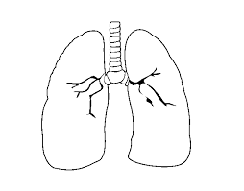

***CLASE 2***

**El estómago:** Es un órgano cuya forma se puede comparar con la letra “J”. Su forma varía según la cantidad de alimentos que tenga en su interior. Dentro del estómago están los **jugos gástricos** que ayudan a la **digestión** de los alimentos.

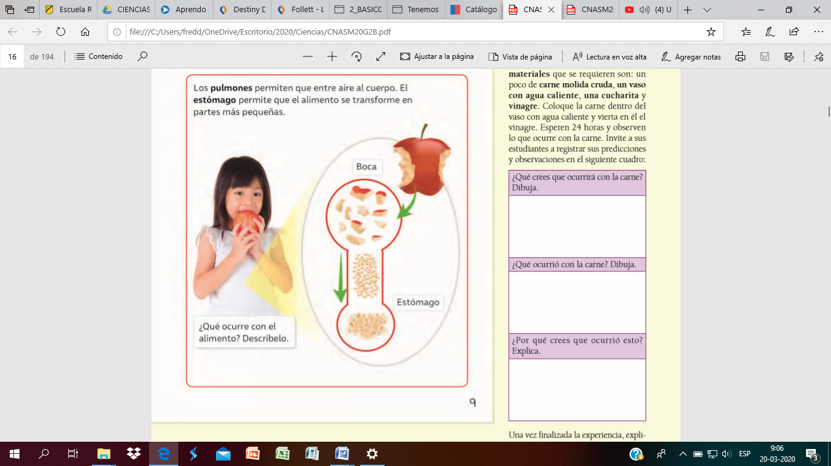

Desempeña tres funciones importantes:

1. Almacenar la comida que has ingerido
2. Descomponer los alimentos en una mezcla líquida
3. Vaciar lentamente ese líquido al intestino delgado

El estómago actúa como una batidora, mezclando y triturando todas las bolitas de comida procedentes del esófago en trozos cada vez más pequeños. Esto lo hace con la ayuda de los fuertes músculos que tiene en sus paredes y de los **jugos gástricos** que segrega.  Aparte de descomponer la comida, los jugos gástricos también ayudan a destruir las **bacterias** que pueden contener los alimentos que ingieres.

Responde:

1.- ¿Qué ocurre con el alimento? Descríbelo

_____________________________________________________________________

_____________________________________________________________________

__________________________________________________________________________________________________________________________________________

2.- ¿Cuál es la función del estómago?

_____________________________________________________________________

_____________________________________________________________________

_____________________________________________________________________

3. Pinta el estómago.

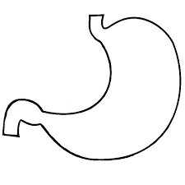

***CLASE 3***

**Corazón:** Es como una bomba, pero de músculo, del tamaño de un puño y su función es hacer circular la sangre por todo el cuerpo.

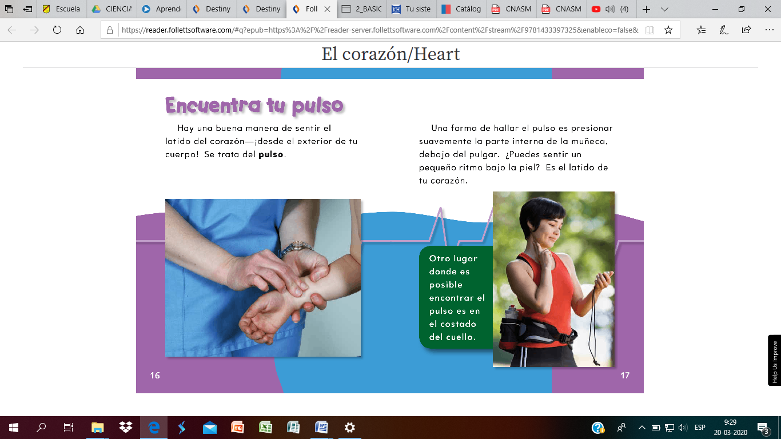

**¿Con qué ritmo late tu corazón, pídele ayuda a un adulto?**

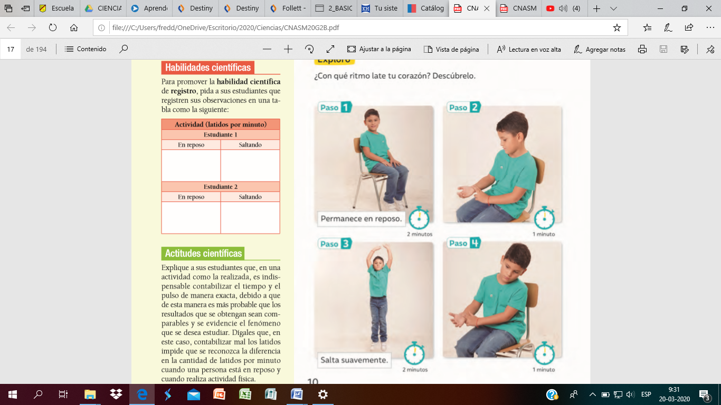

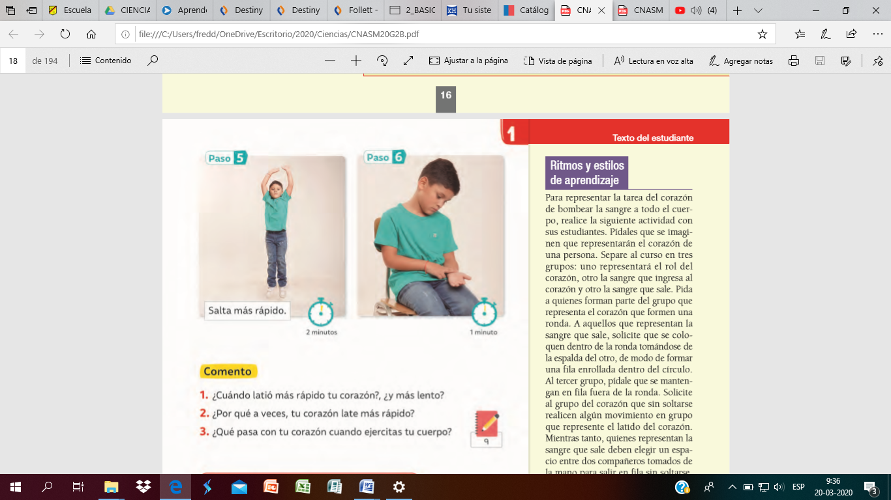

Responde:

1.- ¿Cuándo latió más rápido el corazón?, ¿y más lento?

___________________________________________________________________________________

2.- ¿Porque a veces tu corazón late más rápido?

___________________________________________________________________________________

3.- ¿Cuál es la función del corazón?

___________________________________________________________________________________

4. Pinta el coraz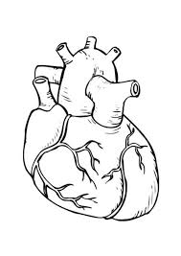ón:

***CLASE 4***

**El esqueleto:** Es un **conjunto de huesos**  que **sostiene** nuestro cuerpo y **protege** algunos órganos. El esqueleto**le da forma a nuestro cuerpo** y le permite  caminar, correr, saltar, trepar y otras.

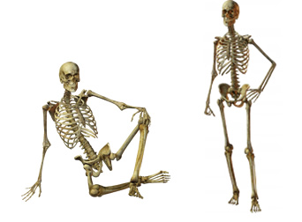

El cuerpo tiene **206 huesos** aproximadamente  y cada uno de ellos tiene su nombre. Algunos huesos de nuestro cuerpo son:

**Cráneo, columna vertebral, mandíbula, costillas, clavícula, esternón,  húmero, fémur.**

**La columna vertebral** está formada por 20 vertebras y está ubicada en la espalda, gracias a ella, nosotros podemos doblar nuestro cuerpo hacia delante, hacia atrás y hacia los lados.

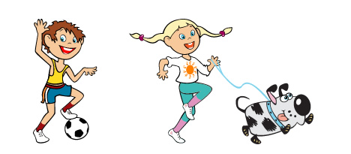

En la naturaleza encontramos muchos animales que tienen **columna vertebral**: el perro, la vaca, el pato, los peces, etc.

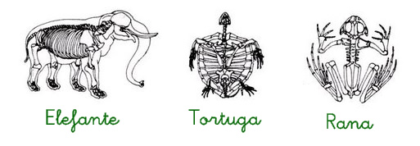

Los huesos son firmes y rígidos. Están unidos entre sí mediante **articulaciones**. Las articulaciones facilitan el movimiento del cuerpo.

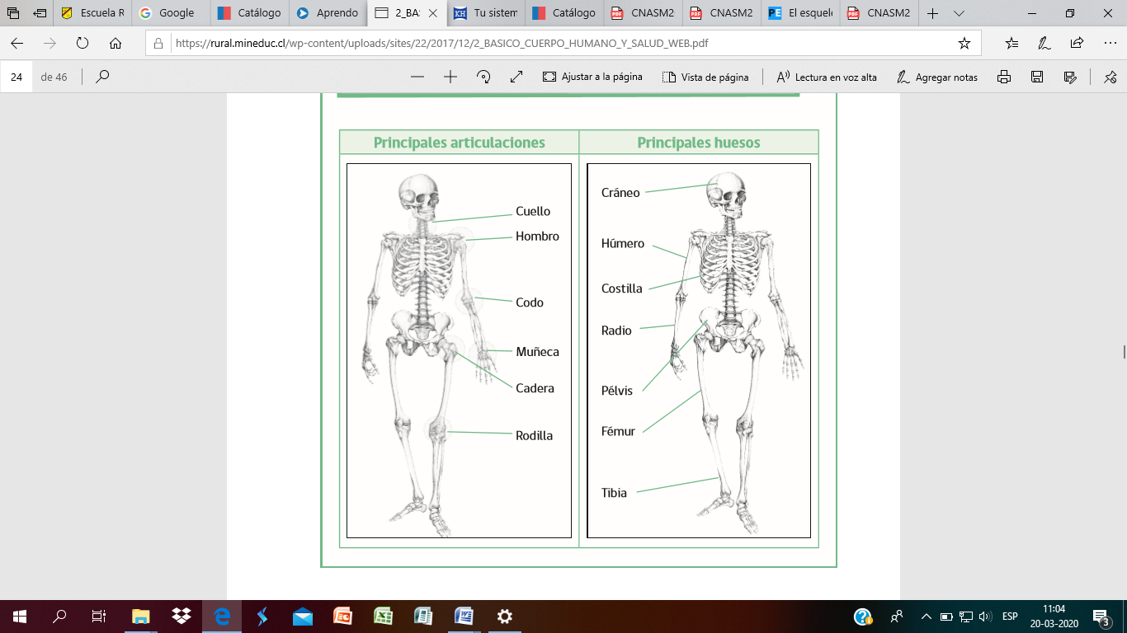

Responde:

1.- ¿Qué función cumplen los siguientes huesos de tu cuerpo:

Cráneo: ________________________________________________________________________________

_______________________________________________________________________________________

Costillas: _______________________________________________________________________________

_______________________________________________________________________________________

Fémur: _________________________________________________________________________________

_______________________________________________________________________________________

Columna vertebral: _______________________________________________________________________

_______________________________________________________________________________________